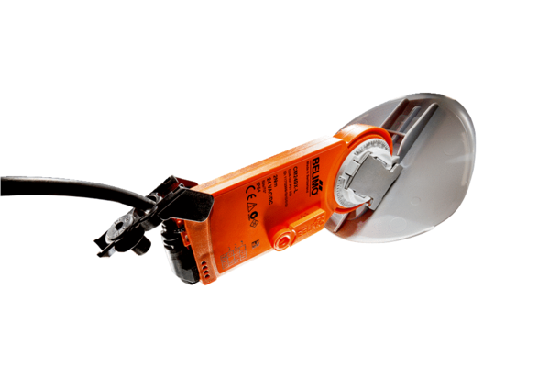Napęd klapy z klapą powietrza MS 100 SOpakowanie jednostkowe: 1 sztukaAsortyment: C
Numer artykułu: 0157.1235Producent: MAICO

